Руководство   
по установке программно-аппаратного комплекса   
POSitive: Check 2.5

г. Минск  
2013 г.

# Оглавление

Оглавление 2

Перед началом установки 3

Установка драйвера фискального регистратора 3

Установка программы 3

Вход в систему 5

Ввод реквизитов организации 6

Установка программы в сети 6

Установка в режиме оболочки операционной системы 8

Расположение файлов 9

Программный комплекс **POSitive: Check** может функционировать в однопользовательском и сетевом режимах. В первом случае программа и файл базы данных располагаются на одном компьютере. Во втором —программное обеспечение устанавливается на неограниченное количество компьютеров в локальной вычислительной сети. Файл базы данных располагается на выделенном компьютере, где устанавливается **СУБД Firebird**.

## Перед началом установки

Убедитесь, что подготовленный для установки компьютер соответствует минимальным требованиям:

* Операционная система Windows XP или более новая;
* Не менее 1 Гб ОЗУ;
* Не менее 1 Гб свободного места на жестком диске.

Для установки программного обеспечения необходимы права Администратора на компьютере.

### Установка драйвера фискального регистратора

Фискальный регистратор **Спарк-115ТФ** должен быть подключен к компьютеру через COM порт. Перед началом установки программного комплекса **POSitive: Check** установите драйвер фискального регистратора в соответствии с его инструкцией по эксплуатации.

## Установка программы

Запустите инстолятор setup.exe. На экране появится приветственное сообщение:

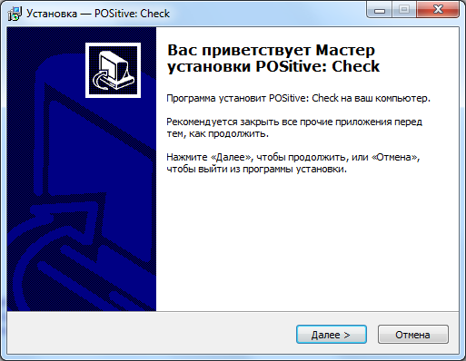

Рис. . Первый экран программы установки.

Нажимаем кнопку **Далее** и выбираем папку для установки файлов программы:

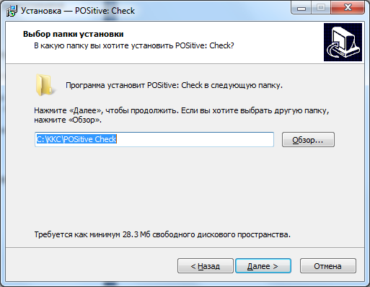

Рис. . Выбор папки для установки программы.

Не рекомендуется устанавливать программу в папку **Program Files** или **Program Files (x86)**. Операционные системы Windows 7, Windows 8 запрещают запись в указанные папки, что может привести к возникновению конфликтов в процессе работы программы **POSitive: Check**.

После выбора папки нажимаем кнопку **Далее** и попадаем на экран ввода параметров установки:

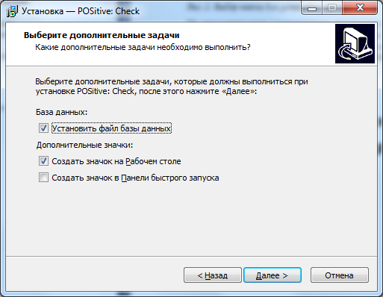

Рис. . Выбор параметров установки.

Так как мы устанавливаем программу в однопользовательском режиме флаг **Установить файл базы данных** должен быть установлен.

Нажатие на кнопку **Далее** запустит процесс копирования файлов на компьютер.

### Вход в систему

После успешного завершения копирования файлов и распаковки базы данных программа будет запущена и на экране появится окно входа в систему.

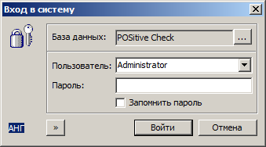

Рис. . Окно входа в систему.

Первоначальная настройка и подключение кассового оборудования выполняются под учетной записью **Administrator**. По-умолчанию данная учетная запись имеет пароль **Administrator**. Из соображений безопасности указанный пароль следует изменить в процессе эксплуатации системы.

### Ввод реквизитов организации

При первом подключении к системе на экране возникнет окно ввода реквизитов организации.

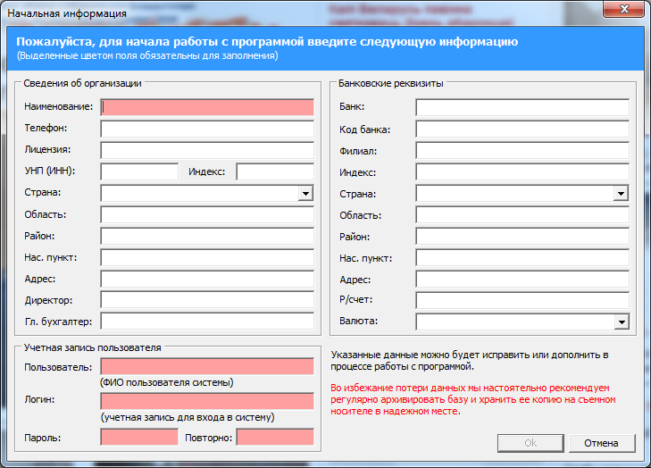

Рис. . Окно ввода реквизитов организации.

Поля, выделенные розовым цветом, обязательны для заполнения. В дальнейшем, любую информацию, указанную в данном окне, можно будет исправить или дополнить.

Дальнейшие инструкции по настройке программного обеспечения и запуску его в эксплуатацию приведены в главе «Технология автоматизации ресторана».

## Установка программы в сети

Выше мы рассмотрели процесс установки программы в однопользовательском режиме, когда файл базы данных располагается на одном компьютере с программой. Для установки программы в сетевом режиме следует:

1. Выбрать компьютер на роль выделенного сервера базы данных[1].
2. Установить на него программу вместе с файлом базы данных, как было описано выше.
3. Скачать с сайта <http://www.firebirdsql.org/en/server-packages/> и установить сервер Firebird версии 2.5. В процессе установки выбрать сервер классической архитектуры.
4. Если был установлен сервер Firebird разрядности 32-bit, то скопировать в подкаталог UDF сервера файл gudf.dll из подкаталога UDF установки программы. Если был установлен сервер Firebird 64-bit, то файл gudf.dll следует скачать по следующей ссылке: http://gsbelarus.com/gs/modules.php?name=Downloads&d_op=getit&lid=95.
5. На все рабочие станции установить программу **без установки** файла базы данных.
6. Запустить программу **POSitive: Check** на каждой рабочей станции. В появившемся окне зарегистрировать базу данных[2]:

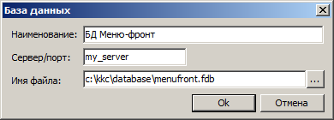

Рис. . Регистрация файла базы данных.

1. На одном из компьютеров запустить программу и войти под учетной записью Administrator. Далее, в разделе **Сервис-Администратор** Исследователя системы выбрать команду **Пользователи** и в появившемся окне на панели инструментов выбрать команду **Пересоздать пользователей**.

## Установка в режиме оболочки операционной системы

Возможно использование фронт-офиса **POSitive: Check** в качестве оболоки 32-х разрядной операционной системы. Для активации режима оболочки учетная запись операционной системы Windows должна обладать правами администратора.

Войдите в программу под учетной записью **Administrator**. Окно с параметрами активации режима оболочки вызывается из главного окна программы, из меню **Сервис**.

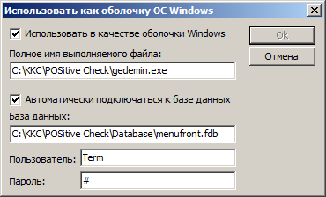

Рис. . Окно настройки режима оболочки операционной системы.

Заполните поля, как показано на предыдущем рисунке (пароль учетной записи Term — 1) и нажмите кнопку Ок. Перезагрузите операционную систему.

Для отмены режима оболочки следует:

1. Завершить работу фронт-офиса.
2. Нажать Ctrl-Alt-Del и запустить Диспетчер задач.
3. В меню файл выбрать команду Выполнить задачу.
4. Ввести путь к файлу gedemin.exe.
5. Подключиться под учетной записью Administrator.
6. Из меню **Сервис** главного окна программы открыть окно с параметрами активации режима оболочки.
7. Снять флаг **Использовать в качестве оболочки Windows**.
8. Нажать кнопку **Ок**.

## Расположение файлов

В процессе инстоляции программы на жесткий диск будут записаны следующие файлы:

|  |  |
| --- | --- |
| **Имя файла** | **Комментарий** |
| **Database\**menufront.fdb | Файл базы данных. |
| **UDF\**gudf.dll | Вспомогательная библиотека для доступа к данным. |
| **INTL\**fbintl.conf | Файл языковой поддержки сервера Firebird. |
| **INTL\**fbintl.dll | Файл языковой поддержки сервера Firebird. |
| gedemin.jpg | Изображение заставки, выводимой в процессе загрузки программы. |
| gedemin.exe | Выполняемый модуль платформы. |
| gedemin.ini | Параметры программы (файл может отсутствовать). |
| databases.ini | Параметры подключения к базе данных. |
| fbembed.dll | Встроенный SQL сервер Firebird. |
| firebird.msg | Файл сервера Firebird. |
| ib_util.dll | Файл сервера Firebird. |
| icudt30.dll | Файл сервера Firebird. |
| icuin30.dll | Файл сервера Firebird. |
| icuuc30.dll | Файл сервера Firebird. |
| midas.dll | Библиотека midas.dll, необходимая gedemin.exe. |
| midas.sxs.manifest | Манифест, необходимый для подключения midas.dll без регистрации в операционной системе. |
| msvcp80.dll | Файл Microsoft Runtime, необходимый серверу Firebird. |
| msvcr80.dll | Файл Microsoft Runtime, необходимый серверу Firebird. |
| Microsoft.VC80.CRT.manifest | Файл Microsoft Runtime, необходимый серверу Firebird. |

1. Рекомендации по подбору конфигурации сервера можно найти здесь http://gsbelarus.com/gs/wiki/index.php/Рекомендуемая_конфигурация_сервера_базы_данных.
2. Обратите внимание, что в вашем случае имя компьютера сервера базы данных и расположение файла базы данных могут быть другими!